Asociación Amigos do Patrimonio de Castroverde –CIF 27.329.226; Nº Insc. 8993
R/ Travesía de Montecubeiro, 38 -27120 CASTROVERDE – Lugo Telf. 659 52 39 60
WWW.amigosdopatrimoniodecastroverde.gal/
https://www.facebook.com/amigospatrimoniocastroverde/
Enderezos electrónico: amigospatrimoniodecastroverde@gmail.com
ROTEIRO POLAS PARROQUIAS DE:
Souto de Torres, Rebordaos e Moreira
Sábado, 20 de XUÑO de 2020
9:15 h. En frente da Estación de servizo do Carqueixo. (Os que vaian desde Lugo)
9:30 h. Campo da festa de Souto de Torres.
Comenzo do percorrido no campo da festa de Souto. Desde aquí a carón do castro e A Ventosa achegámonos a Rebordaos. Os/as que queiran e poidan subiremos á Croa situada no Monte do Coto. Volta polos altos de Rebordaos ata as Casas do Monte e Moreira e, desde aquí ao punto de inicio polo Camiño Primitivo. 14:00 h. Xantar nun restaurante da vila. (Anotarse antes do día 13 de xuño)
Cadaquén vai no seu coche ata Souto. Podemos organizarnos para levar os menos coches posibles. Vémonos ás 9:15 h en frente da Estación de servizo do Carqueixo.
Levar máscara e gardar distancias. A responsabilidade é de todos/as.
De momento só podemos ir 15 persoas, poida que para o día 20 poidamos ir máis. Daquela, participaremos os que primeiro me confirmen a asistencia.

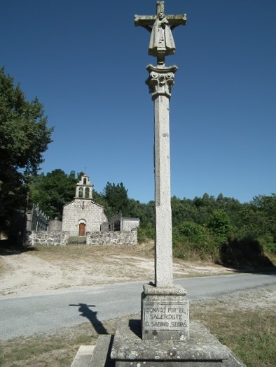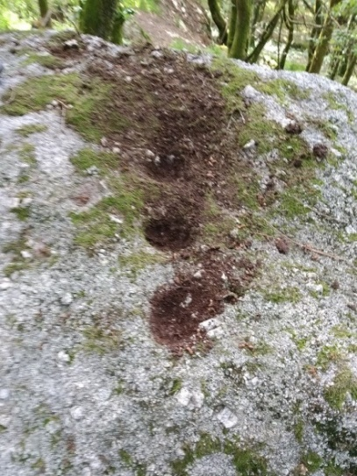
Cruceiro e igrexa de Souto Cazoletas na croa de Rebordaos
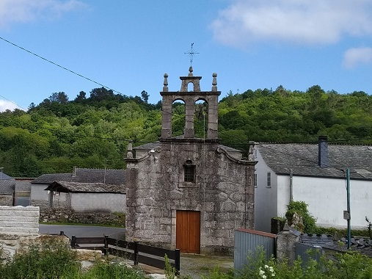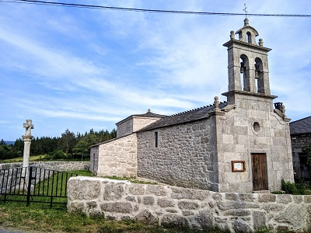
Igrexa de Rebordaos Igrexa de Moereira

